磁驱动多功能ZnO/CdS异质结仿生纤毛薄膜在光解水领域的应用

最近，我校陆春华老师课题组在将仿生磁驱动纤毛应用于光催化领域后，进一步对其进行结构与性能优化，将磁驱动多功能ZnO纳米线阵列/CdS异质结与仿生纤毛薄膜复合，进一步提高了其光催化性能，相关论文已在该领域的重要期刊《Applied Catalysis B: Environmental》发表。

磁驱动光催化薄膜主要有三个功能模块：磁驱动仿生纤毛、ZnO纳米线阵列和CdS量子点，三者的协同作用可以提高光催化产氢活性，其结构示意图如图1所示。磁驱动仿生纤毛可以在旋转磁场的驱动下模仿生物纤毛的运动，操控微流体，提高传质效率，促进H₂的解吸附和反应活性位点的释放，从而大大提高了光催化产氢效率。将ZnO纳米线阵列接枝在磁驱动仿生纤毛上，可以提高比表面积并促进光吸收。此外，ZnO纳米线阵列/CdS异质结构成Z系统，ZnO和CdS分别为 PS II和PS I，这种结构有效地促进了光生电子-空穴对的分离以及界面处电荷传输，其光催化产氢速率是CdS的2.7倍，是ZnO纳米颗粒/CdS异质结的2倍。

这种基于生物纤毛和光合作用的自扰动薄膜系统为光催化产氢提供了新的思路，开拓了广阔前景。

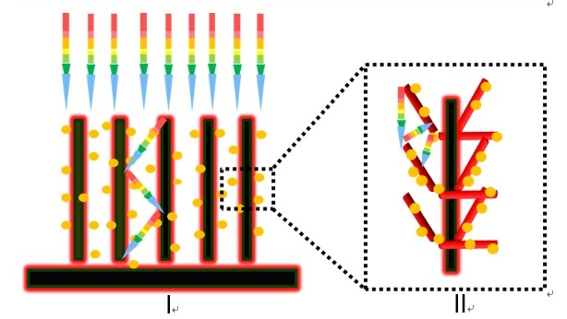

图1. 磁驱动多功能ZnO/CdS异质结仿生纤毛薄膜结构示意图

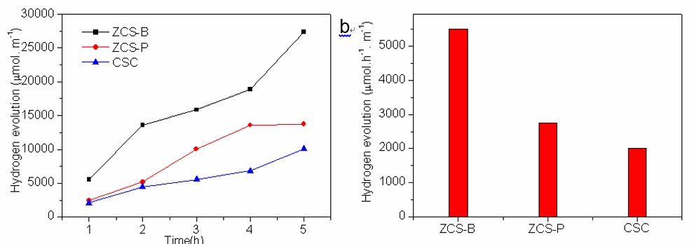

图2. ZnO纳米线阵列/CdS（ZCS-B）、ZnO纳米颗粒/CdS（ZCS-P）、CdS光催化产氢测试

图片及数据来源：Bio-inspired design: Inner-motile multifunctional ZnO/CdS heterostructures magnetically actuated artificial cilia film for photocatalytic hydrogen evolution

